SES Mme Philippe | TES | Méthodologie | La Dissertation  Exploiter les documents : Fiche méthode 3

 Attention, l’exploitation des documents est particulière pour la dissertation :

- Les documents n’énoncent que des faits, et ne donnent pas d’idées, arguments ou notions auxquelles on peut rattacher le sujet.
- Vous procédez souvent « comme pour les documents travaillés en classe »
- Or cette méthode est trop superficielle pour la dissertation.

 Si vous voulez retirer des informations pertinentes des documents, il faut procéder par étapes

Doc. | Quelles sont les idées et chiffres importants à retenir | A quelle notion/ mécanisme cela me fait-il penser ? | En quoi est-ce utile pour répondre au sujet ? | Quel document complète-il ? Y a-t-il une opposition avec un autre document ? | Dans quelle partie puis-je utiliser cette idée ?
Doc. 1 | …

 Application

Sujet : Vous montrerez qu’un choc de demande peut expliquer les fluctuations économiques

Doc. : Contribution à la croissance des principales composantes de la demande

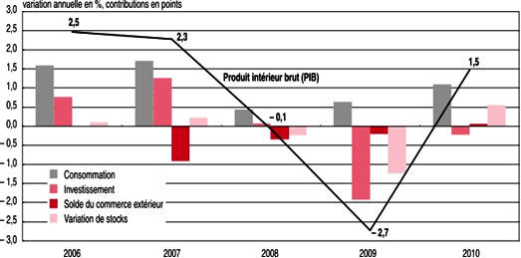

Note de lecture : En 2007, la hausse de la consommation contribue à hauteur de 1,7 point (sur 2,3) à al croissance du PIB, c’est-à-dire que 74% de la croissance s’expliquait par la hausse de la consommation.

 | Quelles sont les idées et chiffres importants à retenir | A quelle notion/ mécanisme cela me fait-il penser ? | En quoi est-ce utile pour répondre au sujet ?
Doc.

